江苏省分娩镇痛技术培训基地培训通知
各医疗机构：
为贯彻落实《关于印发江苏省分娩镇痛试点工作方案的通知》（苏卫办医政〔2018〕39号）文件要求，为进一步规范分娩镇痛相关诊疗行为，提升产妇分娩镇痛水平，优化医院分娩镇痛的操作技术及整体管理流程，提高围产期医疗服务质量，南京市妇幼保健院拟于2020年2月-12月每月举办一次为期一周的分娩镇痛培训工作。现将有关安排通知如下：
一、培训时间
2020年2月24日~2月28日（周一~周五）
2020年3月23日~3月27日（周一~周五）
2020年4月20日~4月24日（周一~周五）
2020年5月25日~5月29日（周一~周五）
2020年6月29日~7月3日（周一~周五）
2020年7月27日~7月31日（周一~周五）
2020年8月24日~8月28日（周一~周五）
2020年9月21日~9月25日（周一~周五）
2020年10月26日~10月30日（周一~周五）
2020年11月23日~11月27日（周一~周五）
2020年12月21日~12月25日（周一~周五）
二、培训人员
所有需开展分娩镇痛项目单位人员，每期人员限8人（麻醉医生、产科医生、助产师、麻醉护士各2名）。要求报名人员具有执业医师资格证，每期报名人满截止。
三、培训流程
周一：上午报道，办理住宿及饭卡事宜。下午理论授课。
周二至周四：产房观摩及学习。
周五：参加考核，通过后颁发培训合格证书。

四、其他事项
报道时间：培训第一天上午9:00-11:00。
报道地点：南京市妇幼保健院2号楼302科教科。
培训费：2000元/人，包括培训资料、证书。
食宿费用：医院提供协议酒店，食宿费用自理。
报名联系人：戴小婷（科教科），手机：18151681899；
住宿联系人：朱尧曦（事业发展部），手机：13951088543。
报名回执邮箱：1006255075@qq.com。
五、进修事宜
招生简章及进修流程详见我院官网“科研教学”—“进修管理”栏目。
3个月，3000元/人；6个月，5000元/人。

南京市妇幼保健院
2020年1月15日

附件1：
江苏省分娩镇痛技术培训基地培训班报名回执单
姓 名 |  | 性别 |  |  | 职务 |  |  | 职称
工作单位/  科 室 |  |  |  |  |  |  |  | 学历
移动电话 |  |  |  | E-mail：
培训时间（注明月份即可）
是否住宿 | 是  否 |  |  | 入住天数

备注：请将执业医师资格证扫描后与报名回执一并发送。

附件2：
交通路线图
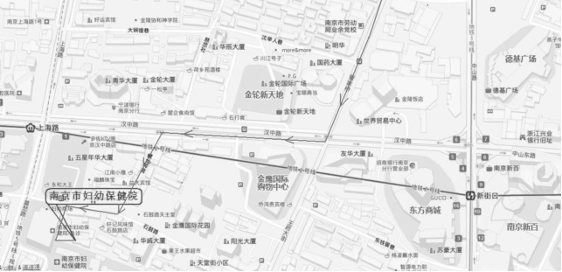
一、南京市妇幼保健院（南京市莫愁路天妃巷123 号）
1、地铁：2 号线到上海路站1 号出口，步行100 米；
2、公交：312 路43 路48 路83 路到莫愁路站下车步行68 米；4 路804 路到石鼓路下车步行105 米；13 路18 路5 路805 路813 路9 路到莫愁路站下车步行110 米。

